Живопись
Группа ДЮ-181
Тема: "Натюрморт из бытовых предметов с драпировками" (12 часов).
Натюрморт ставится самостоятельно по примеру.
Планшет 50х70, Темпера, акрил.
Все работы по живописи должны выполняться непосредственно с натуры, самостоятельно.
1. Композиционное построение.
В предварительном рисунке главное внимание уделяется композиции этюда, выявляются пропорции, характер предметов. Увидеть интересный композиционный мотив не так просто. Помочь в этом может «рамка-видоискатель», которая изготавливается из небольшого листа бумаги. В ней вырезается окошечко прямоугольной или квадратной формы. С помощью «рамки-видоискателя» можно будет легко изменять формат, увеличивать или уменьшать круг входящих в поле зрения объектов. Особое внимание нужно обращать на передний план. Его надо четко строить в пластичном отношении, впоследствии – лепить форму цветом. Работая над этюдом, необходимо помнить закон «от общего к частному и от частного к общему».
2. Выявление цвето-тональных отношений.
В подмалевке (первой прописке) намечаются тонально-цветовые отношения крупных предметов, имеющих решающее значение для колористического решения этюда. Например, фон, драпировка на столе, керамический сосуд, яблоко. В цветовом решении фона, стола, драпировки сразу передаются различия по тону, цвету, тепло-холодности.
Намечается широкий свет, полутон, тень, рефлекс на каждом предмете в соответствии с характером формы, освещением и удалением предметов.
Работа с фоном. Прописка фона, драпировок выполняется широкими заливками или мазками (темпера) с мягкими переходами одного цвета и тона в другой.
3. Моделирование формы цветом.
На следующей стадии найденные отношения уточняются, моделируется форма предметов. На освещенных местах мазки кладутся энергично, форма, детали лепятся четко. Такая прописка предмета и «выдвигает» его вперед. В тени же все прописывается обобщенно, с мягкими переходами, без резких контрастов тона и цвета. Предмет как бы отступает вглубь. Нельзя предметы писать обособленно (мазок на кувшин, а другой в отношениях на плоскость стола, фон и т.д.).

4. Обобщение формы.
Еще раз сравнить предметы между собой, обращая внимание на цветовой тон каждого предмета, его согласованность со средой.
Пример создаваемого натюрморта.
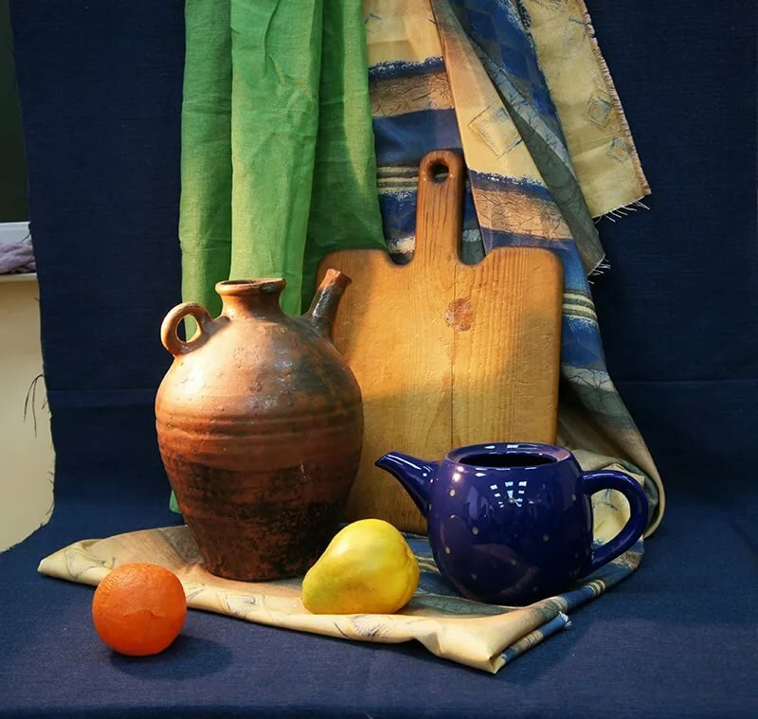
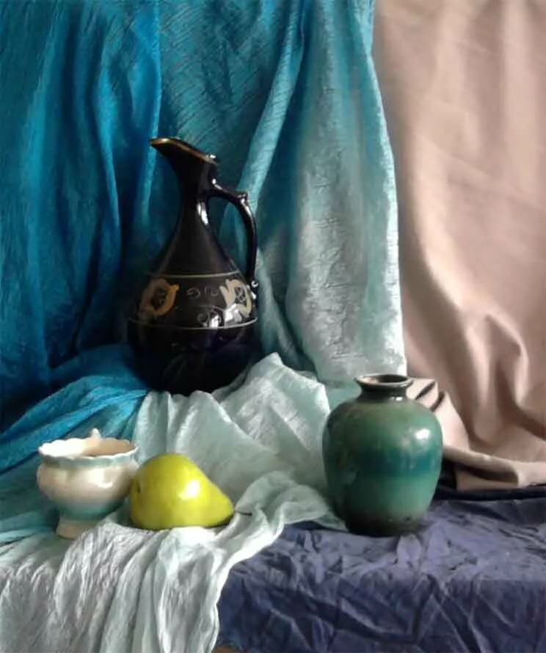
Пример выполненной работы.
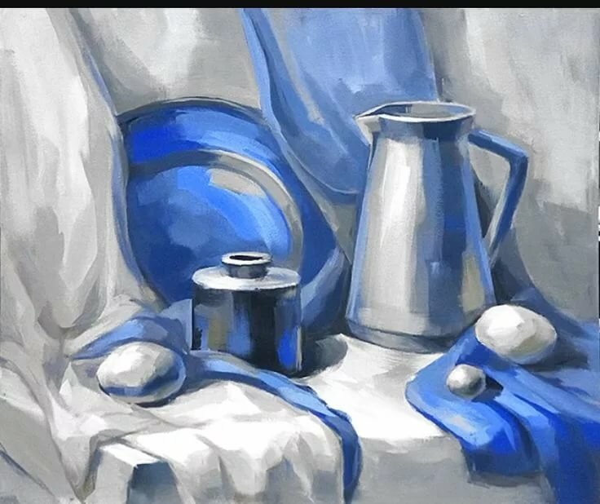
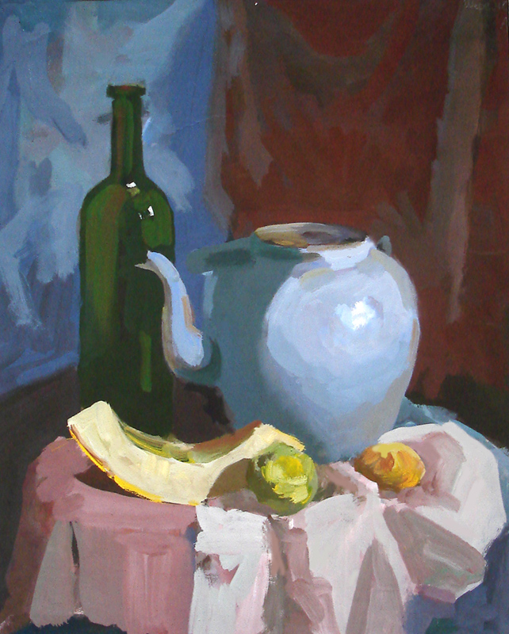
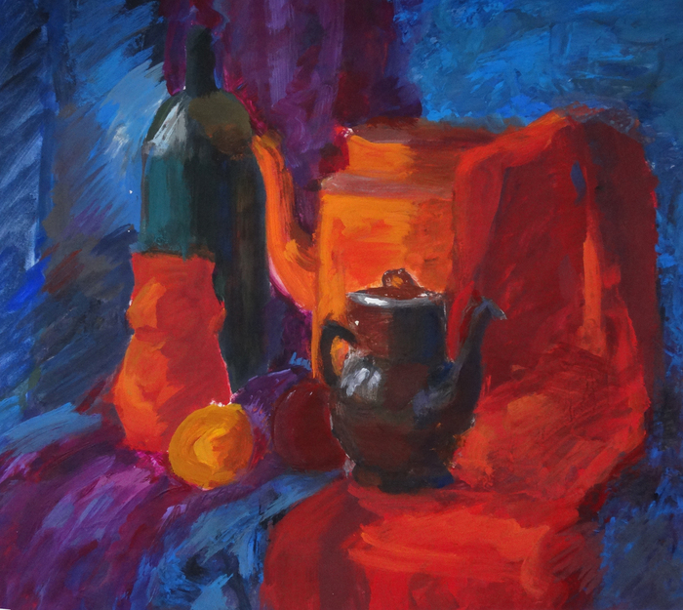
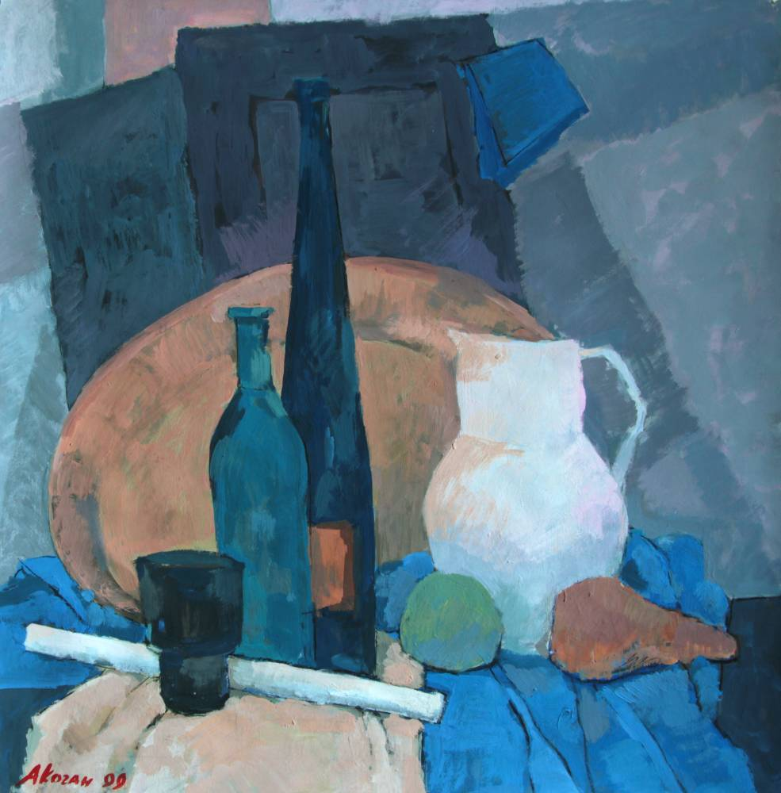
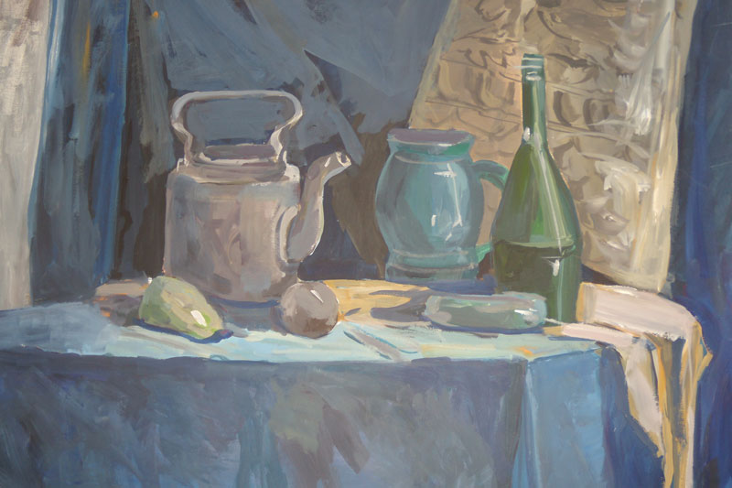

Домашние работы
Этюды бытовых предметов. Формат А 3, акварель, темпера.
